SEGUICI

ALBANIA CULTURA E MARE CLASSIC
TIRANA - KRUJA - DURAZZO - SCUTARI - APOLLONIA - BERAT
ARGIROCASTRO - SARANDA

DA APRILE A SETTEMBRE 2024 8 GIORNI | 7 NOTTI
DA €996 p.p

DATA PARTENZA:
SABATO 20 APRILE PONTI DI APRILE GIOVEDÌ 25 APRILE PONTI DI APRILE SABATO 18 MAGGIO
SABATO 1 – 8 – 23 GIUGNO
SABATO 6 – 20 – 27 LUGLIO
SABATO 31 AGOSTO
SABATO 14 E 28 SETTEMBRE
SABATO 28 SETTEMBRE

Suppl.singola € 310,00 | Rid. 3° letto adulti 35,00 €
Riduzione Chd 2-12 anni n.c. in 3° letto € 75,00 | Quota Infant 0-2 anni n.c. € 60,00
PARTENZA GARANTITA

PARTENZE DA FCO/CIA/MXP/BGY/TSF/BLQ/PSA/NAP/BRI/CTA

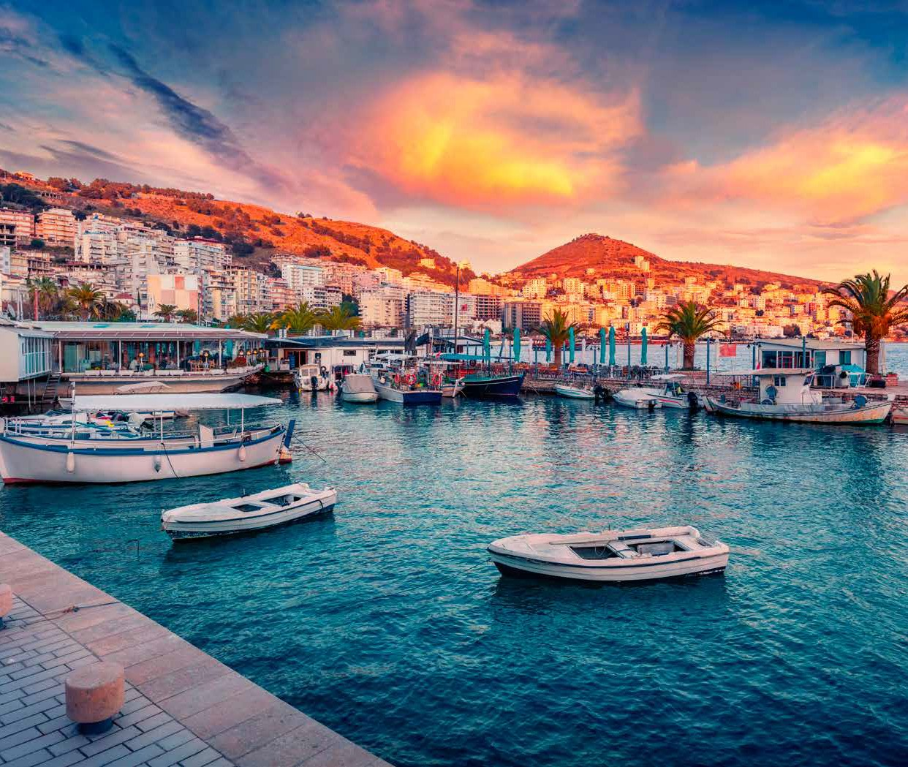
LA QUOTA COMPRENDE
- Volo dall’Italia A/r in classe economica (low cost Wizzair, Ryanair, Air Albania o sim), 7 Pernottamenti in hotel 4 stelle con prima colazione continentale, Trasferimenti individuali o di gruppo in arrivo e partenza a Tirana, Guida locale parlante italiano per l’intero itinerario, 3 pranzi in ristorante con acqua ed ¼ di vino, 5 cene in hotel o ristoranti locali con acqua + ¼ di vino, Assistenza h24, Visite e trasferimenti come da programma in bus con aria condizionata., Tasse locali
LA QUOTA NON COMPRENDE
- Tasse aeroportuali ed oneri accessori € 75,00 circa p.p., pacchetto ingressi dai 12 anni n.c. € 95 p.p., Spese personali, pasti non previsti ed extra di ogni genere. Escursioni Facoltative, Quota di gestione pratica € 50,00 p.p., (inclusiva di polizza assistenza, Med/Bag ed annullamento), Mance per autista e guida (2 persone) fortemente consigliata € 16 p.p. da pagare in loco alla guida ( a partire dai 4 anni), Tutto quanto non espressamente indicato nelle inclusioni • Suppl. volo Alitalia da € 30,00
p.p. • Suppl. partenze dal 15/6 al 9/9 inclusa + € 95 p.p.

Tirana Hotel Metro o similare 4 stelle Berat Hotel Portik o similare 4 stelle Saranda Hotel MucoBega o similare 4 stelle
N.B. L’ordine e/o l’esecuzione delle visite potrebbe subire delle variazioni per problemi di ordine tecnico pratico, o per motivi legati al meteo e/o all’orario di arrivo e partenza dei voli. Tali variazioni potrebbero influire sull’esecuzione generale dei servizi, senza alcuna responsabilità per il T.O. Il tour sarà eseguito con un minimo di 15 passeggeri. In caso di mancato raggiungimento del numero minimo, sarà proposto ai clienti un tour alternativo nella stessa data, oppure sarà
effettuato come “multilingue”
ALBANIA CULTURA E MARE CLASSIC
TIRANA - KRUJA - DURAZZO - SCUTARI - APOLLONIA - BERAT ARGIROCASTRO - SARANDA
PROGRAMMA DI VIAGGIO
Giorno 1: Italia – Tirana Partenza dai principali aeroporti italiani con volo in classe economica. Accoglienza in aeroporto a Tirana e trasferimento in hotel.. A seconda dell’orario di arrivo possibilità di effettuare il check in . Proseguimento per un Walking Tour della Capitale: si visiteranno Il Museo di Storia Naturale che mostra reperti della Storia Antica, del Medioevo, del Rinascimento, della guerra di indipendenza, della guerra antifascista di liberazione nazionale, del periodo del terrore comunista e di Madre Teresa. Si prosegue poi verso Piazza Skanderbeg e verso la moschea di Et’hem Bey, fondata alla fine del XVIII secolo, la Torre costruita nel 1822, il Palazzo della Cultura il cui primo mattone fu posato dall’ex presidente sovietico Nikita Hrushov nel 1959. Passaggio dalla Piramide di Tirana, mausoleo del dittatore Enver Hoxha, ora ricostruito con un tocco moderno. Passaggio da Blloku, una volta quartiere generale delle più alte cariche dello Stato comunista. Cena in ristorante a Tirana e pernottamento. N.B. il programma potrebbe variare a seconda N.B. il programma potrebbe variare a seconda dell’orario di arrivo del volo. In caso di arrivo pomeridiano o serale le visite potrebbero essere ridotte o non effettuate. Pasti previsti : Cena in ristorante
Giorno 2: Tirana – Kruja-Durazzo-Tirana (150 km totali) Dopo la prima colazione partenza alle 08.00 per Kruja, città emblematica della storia e resistenza albanese. Si visiterà il Castello di Kruja, l’antico simbolo della resistenza albanese, che rimase imbattuto dalle invasioni dell’impero Ottomano per 35 anni di assedio. Si visiteranno anche il Museo Nazionale Gjergi Kastrioti sulla vita di Skanderbeg ed il Museo Etnico ricavato dentro l’abitazione appartenuta ad una delle famiglie più ricche del luogo, i Toptani. Si visiterà il Vecchio Bazar, vecchio 450 anni che, al suo apice, ospitava più di 150 commercianti. Oggi, si vendono in esso, oggetti antichi ed artigianali. Pranzo in ristorante. Dopo il pranzo partenza per Durazzo, nell’antichità chiamata anche la “Taverna dell’Adriatico”, città tra le prime in Europa ad aver avuto l’Università, fondata nel 1380. Nata come Università di Studi Religiosi, venne trasferita nel 1396 a Zara, in Croazia, per via delle minacce Ottomane. Si visiterà il Bazar Bizantino, per poi continuare verso l’Anfiteatro Romano, dove sono ancora in corso scavi per il suo completo recupero. Camminata per la via principale, con architetture italiane. Sosta presso la nuova installazione della Veliera dove si potrà ammirare la Torre Veneziana, da poco restaurata. Passaggio sul nuovo Lungomare di Durazzo ricco di bar, locali, ristoranti e sosta per ammirare il tramonto. Partenza per Tirana con sistemazione in hotel 4 stelle. Cena libera e pernottamento Pasti previsti : Colazione in hotel, Pranzo in ristorante .
Giorno 3: Tirana – Scutari – Tirana (205 km) Dopo la prima Colazione partenza per Scutari (circa 2 ore), la più grande città nord-occidentale
dell’Albania. Storicamente conosciuta anche come Scodra, è situata in una vallata pianeggiante circondata da alte montagne, le Alpi dinariche, in un contesto ambientale molto particolare. Scutari è una delle più antiche città dell’Europa, e da sempre è uno dei centri culturali più importanti dell’Albania, infatti viene considerata “La culla della cultura albanese” o la capitale culturale dell’Albania. La città presenta fasi diverse di costruzione, dal periodo illirico fino ai giorni nostri. La città vecchia è formata dai diversi quartieri intorno al Castello di Rozafa. Alcune abitazioni sono costruite riutilizzando le rovine delle mura illiriche, romanobizantine e del periodo ottomano Il Castello potrà essere ammirato dal basso (la salita è dura ed impervia e possibile solo a piedi !). Si Effettuerà una piacevole gita in barca sul Lago di Scutari (o Lago Skadar), inserito dal 2011 nella lista delle Biosfere di Riserva dell’UNESCO, un riconoscimento del suo significato ecologico globale e della sua biodiversità. Pranzo al Buna Park Hotel, dove il fiume e la natura con il paesaggio del castello donano una sensazione idilliaca. Dopo il pranzo, in ristorante tipico, proseguiremo la visita al Ponte Mesi, d’epoca Ottomana, che conta ben 11 archi e poi continueremo con una tappa al museo-laboratorio d’arte “Venice Art Mask Factory” che realizza alcune maschere per il Carnevale di Venezia. Si prosegue per una passeggiata nell’area pedonale della città con tanti negozi tipici di souvenir ed artigianato locale. Ritorno a Tirana (circa 2 ore). Cena e pernottamento. Pasti previsti : Colazione in hotel, pranzo in ristorante a Scutari e cena in hotel o ristorante a Tirana.
Giorno 4: Tirana – Apollonia – Berat Prima colazione in hotel. Partenza alle 08.30 per il magnifico Parco Archeologico di Apollonia, secondo
sito più importante d’Albania. L’antica città dell’Illiria fu fondata all’inizio del VII sec. AC, una città che prosperò molto in epoca romana con diversi imperatori come Ottaviano che furono educati qui. Si visiteranno le Mura di fortificazione della Città, il Prytaneon, il Bouleterion, la Stoa Grande e Piccola, L’Oideon, il Teatro, il Ninfeo ed il Museo nei pressi del Monastero del XIV sec. e della Chiesa di Santa Maria. Si prosegue poi per Berat, patrimonio UNESCO. All’arrivo a Berat, salita al Castello per il pranzo in ristorante (Restoklea o sim), situato nel Castello. Dopo il pranzo, si visiterà il Castello, un vero monumento “vivente” dall’antichità ai giorni recenti. Eretto sulla cima di una collina nel IV sec. A.C., è il gioiello di questa gloriosa città antica. Con un totale di 24 torri di guardia, la vista dal suo cortile fortificato rivela l’intera città di Berat, il fiume Osun e il vecchio Ponte di Gorica. Scenderemo poi per la via ciottolosa del castello e si visiterà la Moschea del Re nel quartiere Mangalem, per poi attraversare il Ponte e il quartiere di Gorica. Si parteciperà ad un divertente “corso di cucina” per imparare qualche tipicità della Gastronomia Albanese. Durante questa “Lezione” si potranno apprendere le preparazioni per alcuni piatti attraverso gli ingredienti acquistati dagli agricoltori locali. A seguire cena a Berat in locale tipico. Pernottamento in Hotel. Pasti previsti : Colazione in hotel, Pranzo in ristorante a Berat e Cena in ristorante a Berat.
Giorno 5: Berat – Argirocastro- Blu Eye- Saranda Dopo la prima colazione, il viaggio continua verso la storica città di Argirocastro, altro
patrimonio UNESCO, città natale del dittatore comunista albanese Enver Hoxha e del famoso scrittore di fama internazionale Ismail Kadare. Argirocastro è descritta come “un raro esempio di città ottomana ben conservata, costruita da agricoltori di grandi proprietà”. È la città in cui si tiene il Festival Nazionale del Folklore ogni cinque anni. Visita del famoso Castello conosciuto come il più grande dell’Albania che domina la città e si affaccia sul percorso lungo la valle del fiume (percorso per raggiungerlo in salita, un po’ difficoltoso). Si tratta di una fortezza albanese che ospita carri armati e aerei abbattuti. Pranzo libero. Dopo il pranzo max ore 14.00 partenza per assistere al fenomeno naturale Syri i Kalter (il Blue Eye), una meraviglia naturale unica con acque cristalline. Si tratta di una popolare attrazione turistica: un fiume turchese stupisce per la sua bellezza e la foresta circostante incanta i visitatori. Qui è prevista una camminata di circa 1h (quasi 4 km). Partenza per Saranda. Sistemazione in hotel . Cena e pernottamento. Pasti previsti : Colazione in hotel e cena in hotel/ristorante a Saranda.
Giorno 6: Saranda – Butrinto (opz) – Saranda Prima colazione in hotel, Giornata a disposizione a Saranda per rilassarsi al mare. Escursione opzionale per Butrinto, il sito archeologico più importante dell’Albania (UNESCO), risalente a 2500 anni fa. Visita dell’Anfiteatro del III secolo e del tempio di Esculapio. Il Battistero del VI secolo ha mosaici colorati ed è uno dei più grandi battisteri a est dell’Adriatico. Sulla via del ritorno sosta al villaggio di Ksamil, una delle migliori destinazioni balneari chiamata anche “la perla dello Ionio”, situata in un ambiente spettacolare, una baia con tre piccole isole raggiungibili a nuoto o con un giro in barca e circondate da acque turchesi .Tempo libero a Ksamil per il pranzo fare un bagno in una delle spiagge più rinomate dei Balcani. Rientro a Saranda nel tardo pomeriggio. Pasti previsti: Colazione in hotel.
Giorno 7: Saranda – Porto Palermo – Logarat- Tirana Prima colazione in hotel : guidando per la fantastica riviera albanese, si parte alla Volta di Porto Palermo per visitare il Castello di Ali Pasha è considerato uno dei castelli più pittoreschi, classificato al primo posto tra 15 destinazioni europee da scoprire. Una pianta triangolare con torri di sorveglianza rotonde. Un’ Isola collegata alla terraferma da una stretta lingua di terra. Si prosegue salendo verso il Parco Nazionale di Logarat a 1096 metri sul livello del mare per il pranzo (libero) in un area di sosta di montagna. Continueremo per Tirana arrivando in tempo utile per rilassarsi Pernottamento a Tirana e cena di arrivederci in ristorante Tipico. Pasti previsti: Colazione in Hotel, cena in ristorante tipico a Tirana
Giorno 8: Tirana e rientro in Italia Prima colazione in hotel. A seconda dell’orario del volo di rientro, possibilità di effettuare le seguenti escursioni (opzionali) : visita del Bunk’Art 1, il bunker sotterraneo di Enver Hoxha. E’un bunker sotterraneo protettivo di cinque livelli e 3000 m2, frutto della paura di Enver Hoxha per il fallout nucleare. In alternativa, possibilità di salire salendo sulla funivia (aperta tutti i giorni tranne il martedi) per raggiungere la montagna più alta di Tirana, il Monte Dajti. Entrambe queste escursioni sono opzionali, a pagamento.
Trasferimento in aeroporto per il volo di rientro. Pasti previsti. Colazione in hotel Hotel previsti o similari:

